TUẦN 9+10
BÀI 5: THAO TÁC VỚI TỆP VÀ THƯ MỤC(2 Tiết)
I. YÊU CẦU CẦN ĐẠT

1. Kiến thức, kĩ năng:
- Thực hiện được các thao tác cơ bản với thư mục và tệp: tạo và xoá thư mục, xoá tệp, di chuyển một thư mục hay một tệp vào trong thư mục khác, sao chép thư mục và tệp, đổi tên tệp.
- Nêu được tác hại khi thao tác nhầm, từ đó có ý thức cẩn thận khi thực hiện các thao tác nêu trên.
2. Năng lực, phẩm chất:
- Năng lực tự chủ, tự học: có biểu hiện chú ý học tập, tự giác tìm hiểu bài để hoàn thành tốt nội dung tiết học.
- Năng lực giao tiếp và hợp tác: có biểu hiện tích cực, sôi nổi và nhiệt tình trong hoạt động của lớp. Có khả năng trình bày, thuyết trình… trong các hoạt động học tập.
- Năng lực giải quyết vấn đề và sáng tạo: có biểu hiện tích cực, sáng tạo trong các hoạt động học tập, trò chơi, vận dụng.
- Nhận thức khoa học: Thực hiện được các thao tác cơ bản với tệp và thư mục.
- Chăm chỉ: tích cực trong việc hoàn thành các hoạt động học tập của cá nhân
- Trách nhiệm: tham gia tích cực vào hoạt động của lớp, tự giác hoàn thành các nhiệm vụ được phân công.
II. ĐỒ DÙNG DẠY HỌC
1. Giáo viên: Máy tính, máy chiếu, sách giáo khoa, giáo án.
2. Học sinh: Sách giáo khoa, vở ghi, đủ dụng cụ học tập, đọc trước bài ở nhà.
III. CÁC HOẠT ĐỘNG DẠY HỌC
TIẾT 1
Ngày dạy:30,31/10/2023
Hoạt động của giáo viên | Hoạt động của học sinh
1. Khởi động(5p)
- Gv đưa ra tình huống trong bài học:  ? Đầu năm học cô giáo đã thống nhất với cả lớp, bạn Thu An ở nhóm 1. Hôm nay bạn Thu AN chuyển từ nhóm 1 sang nhóm 2. Từ hình 15.a sang hình 15.b, theo em cần thực hiện thao tác nào?  - Gv chốt dẫn vào bài | - HS thực hiện thảo luận nhóm để cùng nhau tìm hiểu tình huống mà giáo viên đưa ra: Chúng ta nên thực hiện thao tác di chuyển thư mục.  - Lắng nghe, ghi bài vào vở
2. Khám phá(22p)
Hoạt động 1: Các thao tác với tệp và thư mục(14p)  - Gv yêu cầu thảo luận nhóm: Tìm cách nhanh nhất để từ cây thư mục như ở Hình 5a có cây thư mục như ở Hình 15b không?  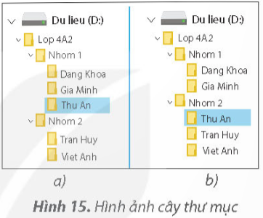  - Học sinh trình bày kết quả thảo luận, nhận xét lẫn nhau giữa các nhóm.  - GV hướng dẫn thêm:  + Ngoài các thao tác đã học ở lớp 3 như tạo, đổi tên và xoá thư mục, em có thể di chuyển hoặc sao chép tệp hoặc thư mục vào thư mục khác.  + Khi di chuyển một thư mục đến một thư mục khác thì tất cả tệp và thư mục con trong thư mục đó sẽ được di chuyển đến vị trí mới và không còn tồn tại ở vị trí cũ. Ví dụ hình 17.a SGK_23.  + Khi sao chép một thư mục đến vị trí khác thì tất cả tệp và thư mục con trong thư mục đó sẽ tồn tại ở vị trí mới và vị trí cũ. Ví dụ hình 17.b SGK_23.  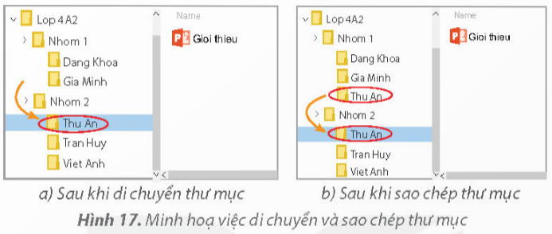  - GV nhận xét, chốt kiến thức: Các thao tác với tệp và thư mục: Tạo thư mục, đổi tên, xoá, di chuyển, sao chép.  Câu hỏi củng cố: Yêu cầu HS trả lời câu hỏi SGK _ 23.  - GV chốt ý  Hoạt động 2: Tác hại khi thao tác nhầm với tệp và thư mục(8p)  - Gv yêu cầu thảo luận nhóm:  - Gv đưa ra tình huống: Bạn nào sau đây thao tác không đúng? Thao tác đó sẽ dẫn đến hậu quả gì?  - HS trình bày kết quả thảo luận, nhận xét lẫn nhau.  - GV hướng dẫn thêm: Trong máy tính, ngoài tệp và thư mục do em tạo ra thì còn có rất nhiều tệp và thư mục khác. Em chỉ nên thao tác với các tệp và thư mục do mình tạo ra. Không nên tự ý thao tác với tệp và thư mục có sẵn trên máy tính.  - GV nhận xét, chốt kiến thức: Thao tác nhâm với tệp và thư mục sẽ dẫn đến nhiều tác hại như làm mất thông tin, gây lỗi chương trình, đảo lộn trật tự tổ chức lưu trữ thông tin, tốn bộ nhớ để lưu trữ,…  Câu hỏi củng cố: Yêu cầu HS trả lời câu hỏi SGK _ 24.  - GV chốt ý | - HS hoạt động nhóm để trả lời câu hỏi  - 2-> 3 nhóm HS trình bày các nội dung mà giáo viên đưa ra trước lớp  - HS lắng nghe, chú ý.  - HS nhắc lại kiến thức.  - 2-> 3 HS trả lời câu hỏi. Các HS khác nhận xét:  Câu hỏi: Đáp án B: Di chuyển thư mục Thu An từ nhóm 1 sang nhóm 2.  - HS lắng nghe  - HS hoạt động nhóm để trả lời câu hỏi  2-> 3 nhóm HS trình bày các nội dung mà giáo viên đưa ra trước lớp:  Đáp án C. Huy xoá tệp trong thư mục Windows ở ổ đĩa C  Hậu quả: máy tính sẽ bị lỗi vì bị lỗi file cài đặt, ổ đĩa C là ổ đĩa cài đạt.  - HS nhắc lại kiến thức  - 2-> 3 HS trả lời câu hỏi. Các HS khác nhận xét  - HS lắng nghe
3. Luyện tập(8p)
- Gv yêu cầu thảo luận nhóm:  ? Trả lời câu hỏi 1 SGK_26  - Tổ chức học sinh trình bày kết quả thảo luận nhóm.  - Cho các nhóm khác nhận xét.  - GV tổng hợp, nhận xét, chốt nội dung  - Nhận xét sau tiết dạy, dặn dò về nhà. | - HS hoạt động nhóm để trả lời câu hỏi  2-> 3 nhóm HS trình bày các nội dung mà giáo viên đưa ra trước lớp  2-> 3 HS trả lời câu hỏi. Các HS khác nhận xét  - HS lắng nghe  - HS lắng nghe, rút kinh nghiệm
TIẾT 2
Ngày dạy:6,7/11/2023
Hoạt động của giáo viên | Hoạt động của học sinh
1. Khởi động(5p)
- GV tổ chức cho học sinh chơi trò chơi “Ai nhanh ai đúng” nhằm ôn lại các kiến thức đã học ở tiết 1.  - Quan sát, nhận xét.  - GV dẫn dắt vào bài mới. | - HS tham gia trò chơi  - Lắng nghe, ghi bài
2. Khám phá(8p)
Thực hành thao tác với tệp và thư mục  - Gv đưa ra 2 nhiệm vụ yêu cầu HS thực hiện:  Nhiệm vụ 1: Em hãy tạo cây thư mục theo gợi ý như hình 18 SGK_24. Hướng dẫn:  - Em hãy thực hiện tạo thư mục như đã học ở lớp 3.  - Sao chép một tệp theo các bước hình 19 SGK_25.  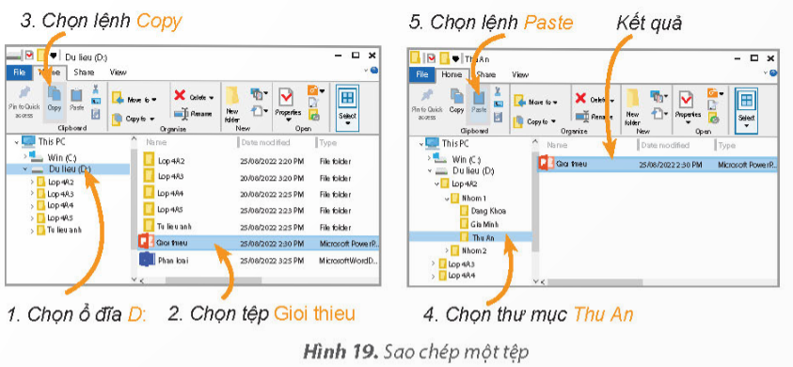  - Thao tác xoá tệp được thực hiện tương tự như xoá thư mục đã học ở lớp 3.  Nhiệm vụ 2: Em hãy thực hiện các yêu cầu SGK_25.  Hướng dẫn: Thực hiện theo các bước như hình 20 SGK_25 và hình 21 SGK_26.  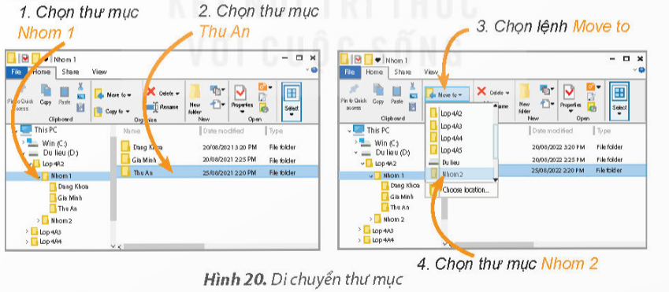  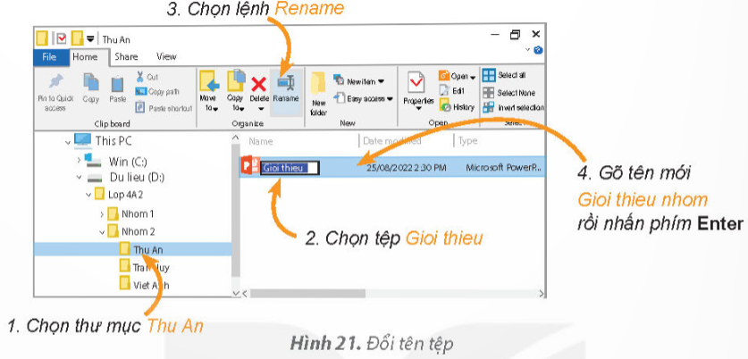  - HS trình bày kết quả thảo luận, nhận xét lẫn nhau giữa các nhóm.  - GV tổng hợp, đánh giá. | - HS lắng nghe và quan sát.  - HS thực hành theo các hướng dẫn và quan sát kết quả.  - Học sinh báo cáo kết quả, nhận xét các nhóm khác.  - HS lắng nghe
3. Luyện tập, thực hành(15p)
- Gv yêu cầu thảo luận nhóm:  ?Trả lời câu hỏi 1 SGK_26 và thực hành theo yêu cầu câu hỏi 2 SGK_26.  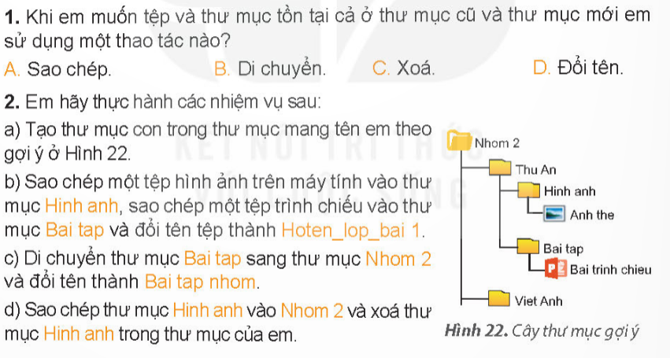  - Các nhóm trình bày kết quả thảo luận.  - GV tổng hợp, chốt kiến thức. | - HS hoạt động nhóm để trả lời câu hỏi  - 2-> 3 nhóm HS trình bày các nội dung mà giáo viên đưa ra trước lớp  Câu hỏi 1: Đáp án A: Sao chép.  Câu hỏi 2: Tạo được cây thư mục như hình 22 SGK_26 và thực hiện các nội dung của câu hỏi.  - HS ghi nhớ kiến thức
4. Vận dụng, trải nghiệm(7p)
- Gv yêu cầu thảo luận nhóm:  ? Thực hành theo yêu cầu câu hỏi SGK_26: Em có một thư mục chứa các tệp ảnh và video về buổi tham quan của lớp, em muốn chia sẻ cho các bạn. Em sẽ làm cách nào để thư mục đó vừa có trên máy tính của em, vừa có trên máy tính của các bạn?  - HS báo cáo kết quả thảo luận, nhận xét lẫn nhau.  - GV tổng hợp, chốt vấn đề.  - Nhận xét sau tiết dạy, dặn dò về nhà. | - HS lắng nghe và quan sát.  - HS thực hành theo các hướng dẫn và quan sát kết quả.  - Học sinh báo cáo kết quả, nhận xét các nhóm khác.  - HS lắng nghe  - HS lắng nghe, rút kinh nghiệm
IV. ĐIỀU CHỈNH SAU BÀI DẠY(Nếu có)

